

АДМИНИСТРАЦИЯ СЕВЕРО-ЕНИСЕЙСКОГО РАЙОНА
РАСПОРЯЖЕНИЕ
« 04 » апреля 2025 г. | № 658-р
гп Северо-Енисейский

Об организации временного ограничения движения транспортных средств на автомобильной дороге местного значения

В целях обеспечения безопасности при проведении мероприятий, посвященных 80-й годовщине Победы в Великой Отечественной войне 1941-1945 годов в гп Северо-Енисейский, утвержденных распоряжением администрации Северо-Енисейского района № 3219-р от 28.12.2023 «О подготовке и проведении мероприятий, посвященных 80-й годовщине Победы советского народа в Великой Отечественной войне 1941-1945 годов», руководствуясь статьей 34 Устава Северо-Енисейского района:
1. Утвердить на 07.05.2025 в период с 13.00 до 15.00 и 08.05.2025 в период с 13.00 до 15.00 схему временного ограничения движения транспортных средств на автомобильной дороге местного значения по ул. Ленина в гп Северо-Енисейский согласно приложению 1 к настоящему распоряжению, для проведения генеральных репетиций.
2. Утвердить на 09.05.2025 в период с 9.00 до 12.30 схему временного ограничения движения транспортных средств и объезда на автомобильной дороге местного значения по ул. Ленина в гп Северо-Енисейский согласно приложению 2 к настоящему распоряжению, с 12.00 до 13.30 схему временного ограничения движения транспортных средств и объезда на автомобильной дороге местного значения по ул. Ленина в гп Северо-Енисейский согласно приложению 3 к настоящему распоряжению, с 22.00 до 23.30 схему временного ограничения движения транспортных средств и объезда на автомобильной дороге местного значения по ул. Ленина в гп Северо-Енисейский согласно приложению 4 к настоящему распоряжению.
3. Муниципальному казенному учреждению «Северо-Енисейская муниципальная информационная служба» опубликовать информацию об организации временного ограничения движения транспортных средств и объезде на автомобильной дороге местного значения в средствах массовой информации.
4. Администрации гп Северо-Енисейский обеспечить выполнение работ по установке барьерного ограждения и знаковой информации согласно схем временного ограничения движения транспортных средств на автомобильной дороге местного значения по ул. Ленина в гп Северо- Енисейский согласно приложений.
5. Управлению делами администрации Северо-Енисейского района в течение 3-х дней со дня подписания, направить настоящее распоряжение в Отделение Министерства внутренних дел Российской Федерации по Северо-Енисейскому району для сведения и принятия организационных мер.
6. Контроль за выполнением настоящего распоряжения возложить на главу администрации гп Северо-Енисейский.
7. Настоящее распоряжение вступает в силу со дня его официального опубликования в газете «Северо-Енисейский вестник» и подлежит размещению на официальном сайте Северо-Енисейского района в информационно-телекоммуникационной сети «Интернет».

Глава Северо-Енисейского района А.Н. Рябцев

Приложение № 1
к распоряжению администрации Северо-Енисейского
района от 04.04.2025 г. № 658-р

Схема временного ограничения дорожного движения по ул. Ленина в гп Северо-Енисейский на время проведение репетиций.

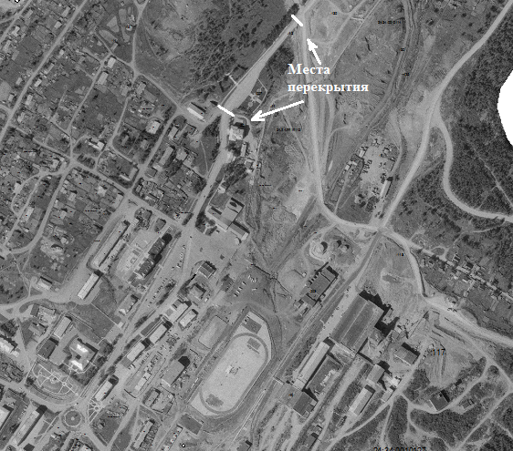 | Места перекрытия:  1.ул. Ленина – технологическая дорога.  2.ул. Ленина 14  3.ул. Ленина 9

Приложение № 2
к распоряжению администрации Северо-Енисейского
района от 04.04.2025 г. № 658-р

Схема временного ограничения дорожного движения по ул. Ленина в гп Северо-Енисейский на время митинга

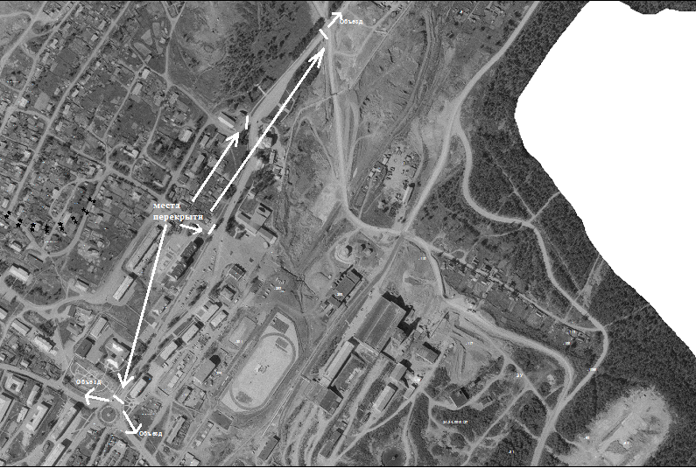
Места перекрытия: 1. Автомобильное кольцо в районе дома № 25 по ул. Ленина.
2. Пересечение автомобильных дорог по ул. Ленина в районе дома № 42 и ул. Коммунистическая.
3. ул. Ленина 14.
4. ул. Ленина – технологическая дорога.
Приложение № 3
к распоряжению администрации Северо-Енисейского
района от 04.04.2025 г. № 658-р

Схема временного ограничения дорожного движения по ул. Ленина в гп Северо-Енисейский на время забега
«Георгиевская ленточка»

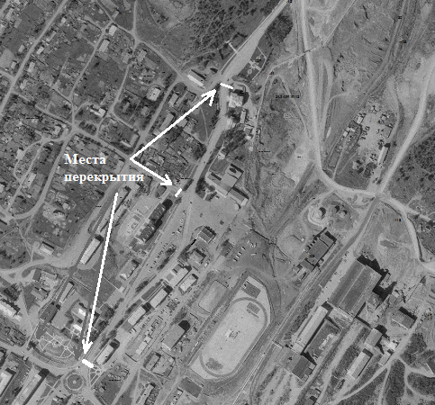 | Места перекрытия:  1.Ленина 7  2.Пересечение автомобильных дорог по ул. Ленина в районе дома № 42 и ул. Коммунистическая.  3.Автомобильное кольцо в районе дома № 25 по ул. Ленина.

Приложение № 4
к распоряжению администрации Северо-Енисейского
района от 04.04.2025 г. № 658-р
Схема временного ограничения дорожного движения по ул. Ленина в гп Северо-Енисейский на время проведение акции
«Свечи памяти» и праздничного салюта.
Места перекрытия:
1.ул. Ленина 7.
1.ул. Ленина – технологическая дорог

